F.A.C.S.E  Formation  Audit  Conseil  Service  Etude  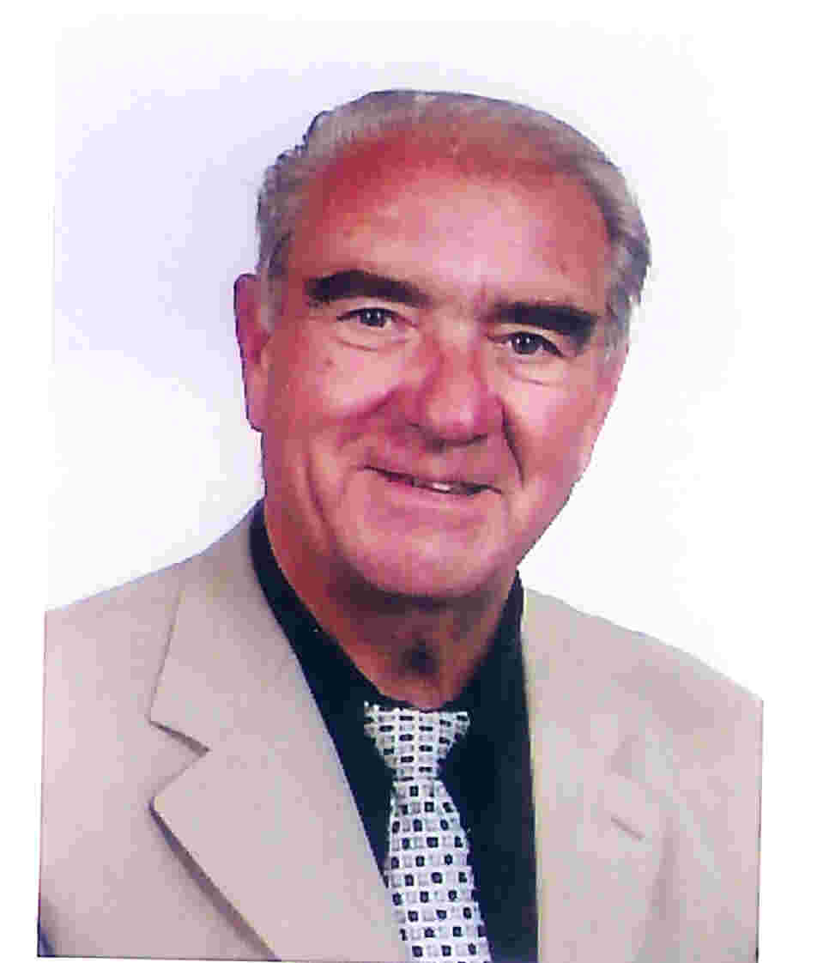  Roger VIDAL  Gérant et Expert  rvidal.facse@wanadoo.fr  tél. 01 69 07 99 01  Fax 01 69 07 98 25  Mob. 06 07 88 16 49  FACSE Sarl  77 ZA de Montvoisin  91 400 GOMETZ la VILLE  facse@wanadoo.fr | FACSE Sarl  Conseil en organisation et systèmes de Management de la Qualité  L’OFFRE : Accompagnement de l’entreprise jusqu’au niveau de la Certification ISO 9001  LES ATOUTS D’UNE CARRIERE ATYPIQUE  Après 10 ans de travail dans les mines ou l’effort et la sueur du corps ont nourri son  esprit et sa ténacité, suite à un accident très grave, Roger Vidal décide de quitter le  métier de mineur pour caresser l’électron, puis, avec un sens du relationnel inné, aller dans les techniques du management des Services.  De formation autodidacte il s’est spécialisé dans la Métrologie et la Qualité, il acquiert le sens de la rigueur, de la méthode, une adaptation rapide sur le plan comportemental et relationnel qui le conduisent très vite vers le management d’Organisations et services clients.(150 employés - gestion en centre de profit)  . 8 ans d’expérience en laboratoire de métrologie à la Thomson Polarad France  . 25 années d’expérience de Systèmes de Mgt de Services chez H P France  . La qualité pour des prix d'intervention des plus raisonnables  . Le pragmatisme, la recherche constante d'efficacité dans ses missions  - La passion et l’acharnement  . Expertises particulières : développer la performance de l’entreprise et la  conduire sur un mode d’amélioration continue. Par la mise en place  d’Organisations pragmatiques à travers les Systèmes de Management  de la Qualité  En 1995 Roger VIDAL à quitté la Direction du Service Clients de HP France, pour créer le Cabinet de conseil FACSE, pour apporter à ses clients les 25 ans d’expérience de Management par application des systèmes QMS – EFQM, et une formation HLMP First line Mgt. (Stamford Park) et la mise en place de processus internationaux pour interventions rapides sur gros systèmes informatiques et l’amélioration continue de la performance des Organismes.  VALEUR AJOUTEE POUR L’ENTREPRISE  Amélioration continue de la performance, maîtrise, conformité et niveau de certification du Système de Management de l’Entreprise.  LES REFERENCES  FACSE intervient essentiellement dans le domaine de la PME  Quelques sociétés auprès desquelles FACSE est intervenu :  VPC BRUNEAU, RAJA – Sté de Génie Génétique GENODYSEE, Imprimerie, Publicité et Mktg Direct – Mécanique Générale – Aménagement d’Entreprise – Sté de courtage en assurance – Stés de Négoce – EXPECTRA France Etc….  Plus de 50 PME ont été accompagnées par FACSE.  CONTACTS  Chefs d’entreprises, PDG,  SECTEURS D’ACTIVITE  Tout Secteur (voir Références)

Avec une trentaine d’années d’expérience, Roger Vidal crée en 1995 son propre cabinet de conseil en Organisation et Systèmes de Management de la Qualité.

Il a passé 25 ans à la Direction du Service Clients de Hewlett Packard France où il a apporté à ses clients tout son savoir-faire en Management par application des systèmes QMS - EFQM, et sa formation HLMP First line Mgt. (Stamford Park). Il a mis en place des processus internationaux d’interventions rapides sur gros systèmes informatiques. Tout cela en étant à la tête de 150 employés et une gestion en centre de profit.

Aujourd’hui, il développe la performance de l’entreprise conduite sur un mode d’amélioration continue, en les emmenant à la maîtrise de leurs processus internes jusqu’au niveau de la Certification ISO 9001, à travers les Systèmes de Management de la Qualité par la mise en place de méthodes d’organisation pragmatiques.
Il a accompagné plus d’une cinquantaine de PME tout secteur confondu.

